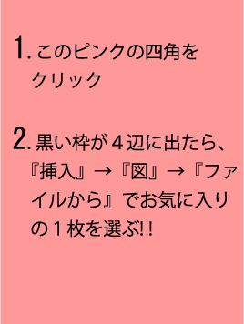
タイトル
タイトル
タイトルを入力

